*Especificación de Requerimientos de Software*

*Proyecto “Gestoria del Automotor Carlos Nievas”*

|  |  |  |  |
| --- | --- | --- | --- |
| **Fecha** | **Versión** | **Descripción** | **Autor** |
| 22/05/13 | 0.0001b | Creación del Documento | Vecchio, Matias |
| 23/05/13 | 0.0002b | Diagrama de Clases (posible) | Vecchio, Matias |
| 23/05/13 | 0.0003b | Modelo Base de Datos (posible) | Vecchio, Matias |
| 26/05/13 | 0.0004b | Documento Especificacion de Casos de Uso | Vecchio, Matias |

1. Índice

1 Introducción **¡Error! Marcador no definido.**

1.1. Objetivo **¡Error! Marcador no definido.**

1.2. Destinatarios **¡Error! Marcador no definido.**

1.3. Participantes **¡Error! Marcador no definido.**

1.4. Documentos relacionados **¡Error! Marcador no definido.**

2 Descripción General **¡Error! Marcador no definido.**

2.1. Descripción general del sistema **¡Error! Marcador no definido.**

2.2. Alcance **¡Error! Marcador no definido.**

2.3. Características del usuario **¡Error! Marcador no definido.**

2.4. Interfaz con otros sistemas y/o dispositivos de hardware **¡Error! Marcador no definido.**

2.5. Impacto de la organización **¡Error! Marcador no definido.**

3 Requerimientos **¡Error! Marcador no definido.**

3.1. Requerimientos Funcionales **¡Error! Marcador no definido.**

3.2. Requerimientos No Funcionales **¡Error! Marcador no definido.**

3.3. Requerimientos del Proceso de Desarrollo **¡Error! Marcador no definido.**

4 Análisis **¡Error! Marcador no definido.**

4.1. Visión General **¡Error! Marcador no definido.**

4.2. Actores **¡Error! Marcador no definido.**

4.3. Modelo de Dominio **¡Error! Marcador no definido.**

4.4. Paquetes Funcionales **¡Error! Marcador no definido.**

4.5. Prototipo Visual **¡Error! Marcador no definido.**

5 Apéndice **¡Error! Marcador no definido.**

5.1. Glosario **¡Error! Marcador no definido.**

5.2. Historia de cambios **¡Error! Marcador no definido.**

1. iNTRODUCCIÓN

Este documento se ofrece para relacionar al programador con el entendimiento y la elaboración de la respectiva aplicación.

1.1. oBJETIVO

Se encuentran detallados los los requerimientos del sitio CNGestoria. El mismo facilitará el manejo de documentos y datos al Gestor, además de informar al cliente datos sobre la empresa y los trámites que se realizan en la misma.

Las funcionalidades se detallarán a continuación.

1.2. dESTINATARIOS

Documento destinado a:

“Grupo” de trabajo del proyecto.

1.3. pARTICIPANTES

Las siguientes personas han participado en las actividades de especificación de requerimientos:

Vanesa Dellacqua

Matias Vecchio

Carlos Nievas

1.4. dOCUMENTOS RELACIONADOS

Los siguientes documentos se encuentran relacionados con la presente ERS:

1. Gestoria Nievas - Especificacion caso de uso.docx

2. DESCRIPCIÓN GENERAL

Esta sección de la ERS describe aspectos generales que afectan al producto y sus requerimientos. En esta sección no se incluyen requerimientos específicos. En vez de ello se provee una base para facilitar la comprensión de los requerimientos detallados en la sección siguiente.

2.1. dESCRIPCIÓN GENERAL DEL SISTEMA

El sistema favorece a la Gestoria para el orden de sus datos y da agilidad a la hora de efectuar un tramite con clientes habituales. Además, como utilidad, genera estadisticas simples de los tramites realizados.

Al cliente le ofrece un fácil y rápido acceso al estado de sus tramites y como servicio extra, el mismo, tiene la posibilidad de publicar uno o mas vehículos en la web.

2.2. aLCANCE

El alcance del sistema indica las funcionalidades incluidas y excluidas que se describen a continuación:

Funciones incluidas

1. Envío de consultas.

2. Consultas de trámites.

3. Modulo de estadísticas de la Gestaría.

4. Modulo de publicaciones de automotores (ver-publicar-“comprar”).

5. Seguridad para el sitio del Administrador como para la base de datos.

Funciones excluidas

1.

2.3. CARACTERÍSTICAS DEL USUARIO

Los tipos de usuarios que pueden interactuar con el sistema son:

* Usuario: es la persona que solo podrá ingresar al sitio, enviar consulta y/o ver las publicaciones u ofertarlas.
* Cliente: es la persona que ya se ha logueado, y que podrá hacer uso de todas las secciones y ademas editar su perfil. (datos personales)
* Administrador: dueño de la empresa. Podrá acceder y modificar información importante. Debera loguearse para hacer uso de respectivas funciones.

2.4. iNTERFAZ CON OTROS SISTEMAS Y/O DISPOSITIVOS DE HARDWARE

No se realiza, al momento, interacción con otro sistema.

2.5. IMPACTO DE LA ORGANIZACIÓN

3. REQUERIMIENTOS

A continuación se describen los requerimientos planteados por los Usuarios durante las reuniones de extracción de requerimientos. Cada uno de ellos tiene relación con Requerimientos Funcionales, No Funcionales y vinculados al Proceso de Desarrollo.

Se enumeran todos los requerimientos planteados o surgidos de las reuniones con los usuarios. Deben poseer todos los atributos de un requerimiento (claro, preciso, no ambiguo, etc.) , y una primera clasificación.

La especificación de cada requerimiento debe indicar el tipo, usuario que lo solicitó y grado de importancia del mismo.

Se clasificará al requerimiento según su tipo:

Requerimiento Funcional:

* Funcional

Requerimientos No Funcionales:

* Limitaciones de la organización
* Disponibilidad
* Seguridad
* Auditoria
* Integridad
* Restricciones de hardware y software
* Facilidad de mantenimiento y uso
* Confiabilidad
* Rendimiento
* Volumen
* Calidad
* Legales

Asimismo se le dará un grado de importancia, de 1 a 4 con el siguiente criterio:

4: Imprescindible

3: Importancia Alta

2: Importancia Baja

1: Indistinto

3.1. REQUERIMIENTOS FUNCIONALES

Esta sub sección de la ERS especifica los requerimientos funcionales. Estos definen que es lo que el sistema debe hacer sin detalle de los mecanismos técnicos que se utilizarán para llevarlo a cabo. Establecen las capacidades de funcionamiento del sistema.

El modelo de requerimientos funcionales para este sistema es:

*Figure - Modelo de Casos de Uso*

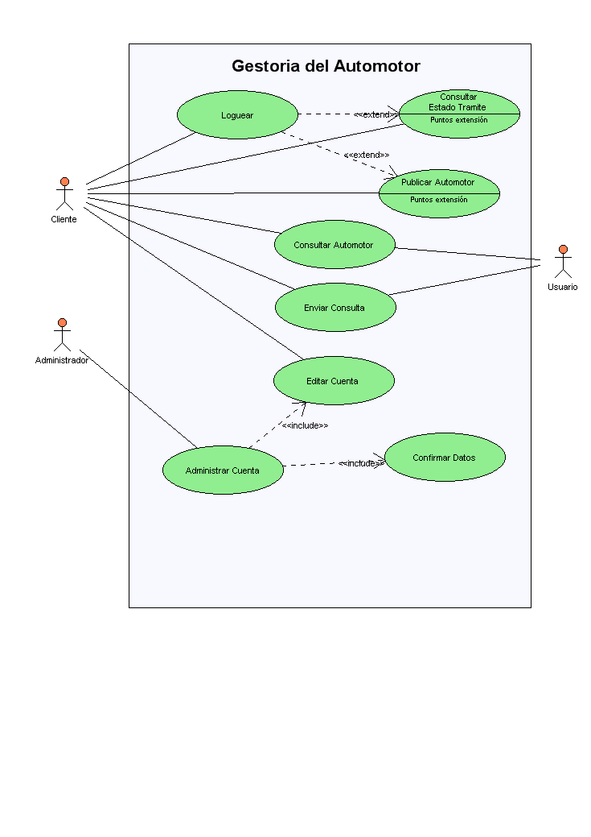

**Tema Emails / Acciones /Validaciones:**

Para aclarar – hay 2 entidades – los usuarios y los clientes.

Los clientes son los registrados con un email, y un password, nada más. (Registrador por el administrador)

El usuario es cualquier persona que navega en la web.

·         Cuando un usuario se olvida la contraseña, se le envía un email con la contraseña a su casilla.

3.2. rEQUERIMIENTOS NO FUNCIONALES

Esta sub sección de la ERS especifica los requerimientos no funcionales. Estos describen los atributos que debe tener el software una vez construido (portabilidad, eficiencia, confiabilidad, robustez, performance, etc.). Actúan restringiendo las alternativas de la solución.

El modelo de requerimientos no funcionales para este sistema es:

* Portabilidad (a futuro)
* Seguridad
* Usabilidad

3.3. rEQUERIMIENTOS DEL PROCESO DE DESARROLLO

Esta sub sección de la ERS especifica los requerimientos del proceso de desarrollo. Estos son aquellos que restringen la forma en que el proceso de desarrollo para este proyecto debe realizarse.

El modelo de requerimientos del proceso de desarrollo para este sistema es:

*Figure - Modelo de Requerimientos del Proceso de Desarrollo*



4. ANÁLISIS

Introducción a la visión detallada de la funcionalidad requerida por el sistema.

4.1. vISIÓN GENERAL

La siguiente es una visión detallada de la funcionalidad requerida por el sistema.

4.2. aCTORES

La siguiente es la lista de actores del sistema:

* Cliente
* Usuario
* Administrador

4.3. modelo de Base de Datos

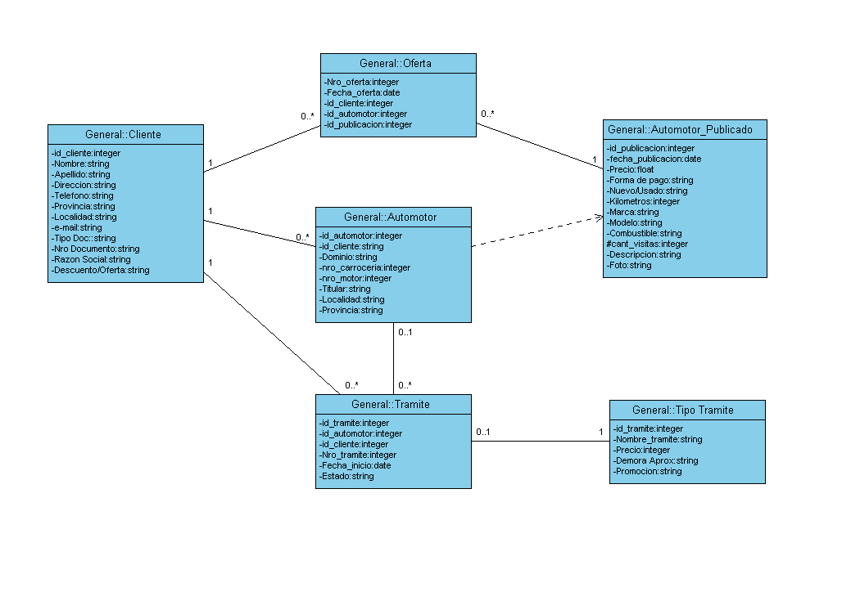

4.4. Paquetes funcionales

La siguiente es la lista de paquetes funcionales:

<<AGREGAR ENLACES A LOS DOCUMENTOS QUE DESCRIBEN LOS PAQUETES FUNCIONALES>>

4.5. prototipo visual

<<AGREGAR UN ENLACE AL DOCUMENTO QUE DESCRIBE EL PROTOTIPO VISUAL>>

5. Apéndice

Apéndice.

5.1. glosario

Glosario de términos.